Týdenní úkol, týden 24 Jméno: _________________________________
- Vyřeš algebrogramy.
AB-BA=72 | AB-BA=63 | AB-BA=54 | AB-BA=45
A= | A= | A= | A=
B= | B= | B= | B=

- Vypočítej.
1 6 3  4 | 1 7 5  3 | 2 6 5  8

- Vyřeš.
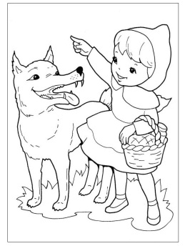
Červená Karkulka šla na výlet za babičkou. Vlk ji zastavil po dvou pětinách cesty. Ještě jí ale zbývá 9 kilometrů.
Kolik kilometrů měří celá cesta?
Nákres:
Výpočet: ______________________________________________________________________________
Odpověď: _____________________________________________________________________________
Kolik kilometrů ušla Karkulka, než ji zastavil vlk?
Výpočet: ______________________________________________________________________________
Odpověď: _____________________________________________________________________________
Kolik metrů ušla Karkulka, než ji zastavil vlk? Výpočet: __________________________________________
- Narýsuj přesně a čistě úsečku. Popros rodiče o přeměření délky.
IABI=3cm | ICDI=43mm | IEFI=37mm

- Vyznač, zda jsou výroky pravdivé, nebo ne.
Výrok | Ano | Ne
Věta jednoduchá obsahuje obyčejně jen jedno sloveso.
Souvětí se skládá alespoň ze čtyř vět.

V souvětí bývá obvykle více než jedno sloveso.
Dan si přál, aby vyhrál turnaj.
Toto souvětí má vzorec: V1, ale V2.

- Poskládej slova v rámečku tak, aby vytvořila souvětí. Souvětí napiš na volné řádky. (Kartičky se slovy si doma můžeš vytvořit, pak na řešení jistě přijdeš.)
měla
Bětka
helmu.
lyžích
na
, proto
jela
_______________________________________ __________________________________________

- Nahraď ve větném celku alespoň jedno podstatné jméno zájmenem a větu přepiš.
Petr lyžoval hůře, než Bětka. ___________________________________________________
Četla jsi knihu? ____ ______________________________________________
- Seřaď a napiš vždy dvě slova do kolonky: (nad slovní druhy napiš čísla)
Podstatná jména, částice, slovesa, číslovky, citoslovce, zájmena, příslovce, přídavná jména, spojky, předložky.
1 sob, Rudolf | 6
2 | 7
3 | 8
4 | 9
5 | 10

- Pokud se ti celý úkol dařil bez pomoci dospěláka, napiš čtyřslabičné slovo. Pokud ti šla lépe matematika, napiš tříslabičné slovo. Pokud ti šla lépe čeština, napiš dvouslabičné slovo. Pokud jsi při vypracovávání úkolu použil učebnici, napiš jednoslabičné slovo. Je možné napsat slov více.
___________________________________________________________________________

